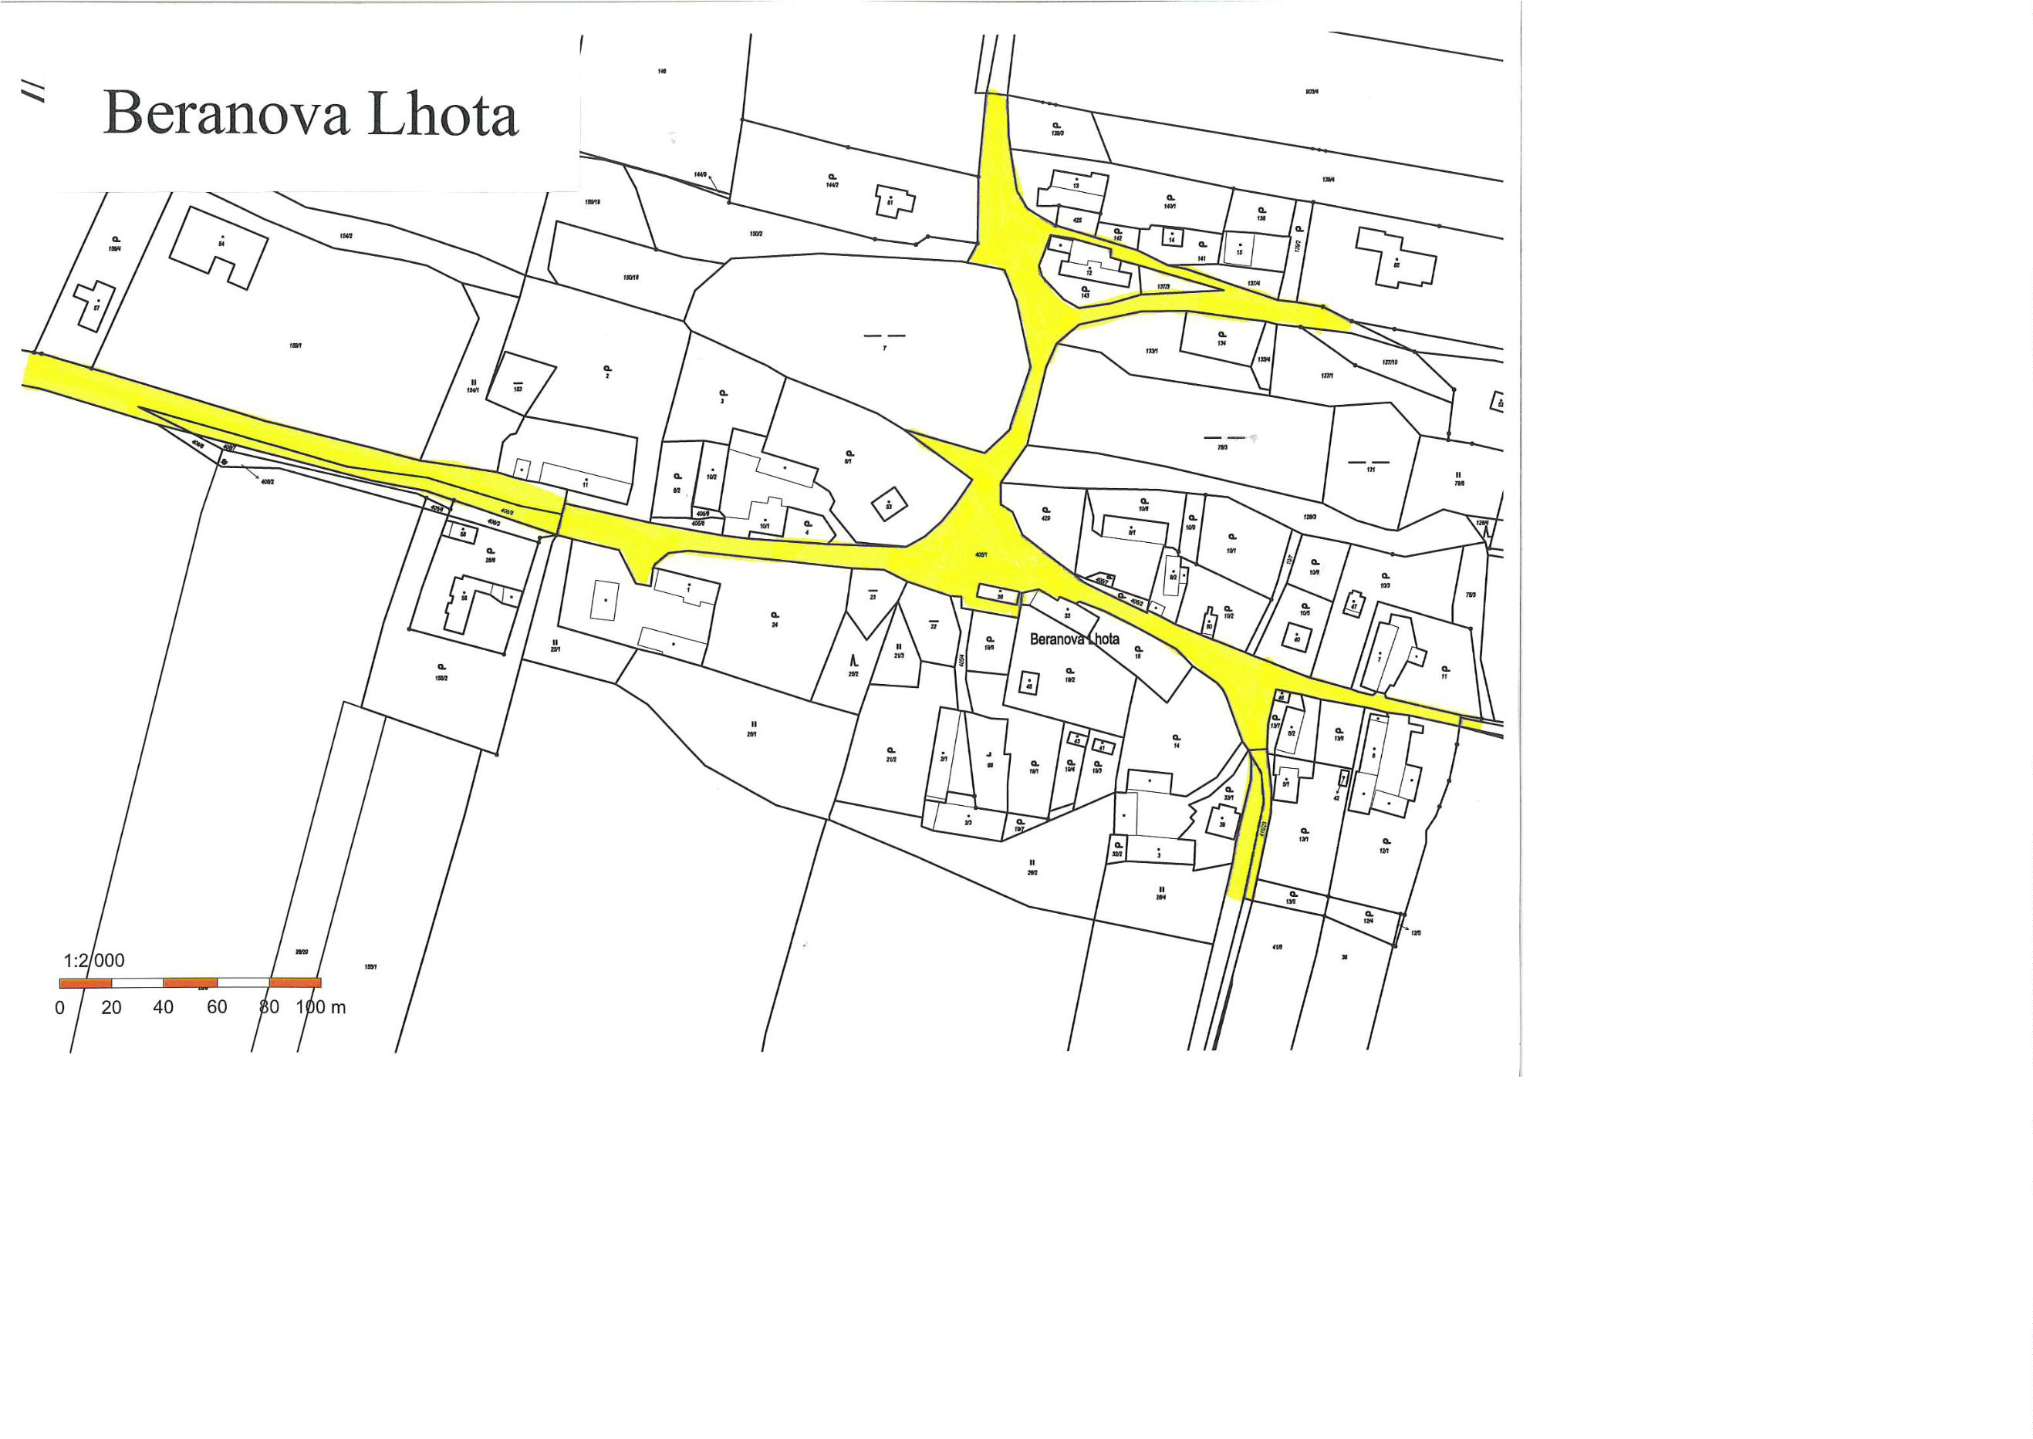

**Příloha č.1 k OZV o místních poplatcích**

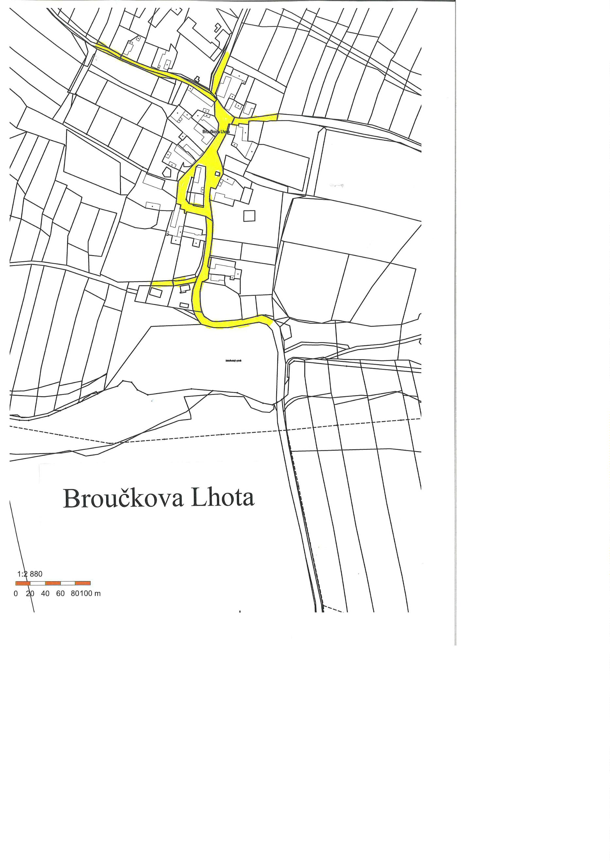



**Příloha č.1 k OZV o místních poplatcích**

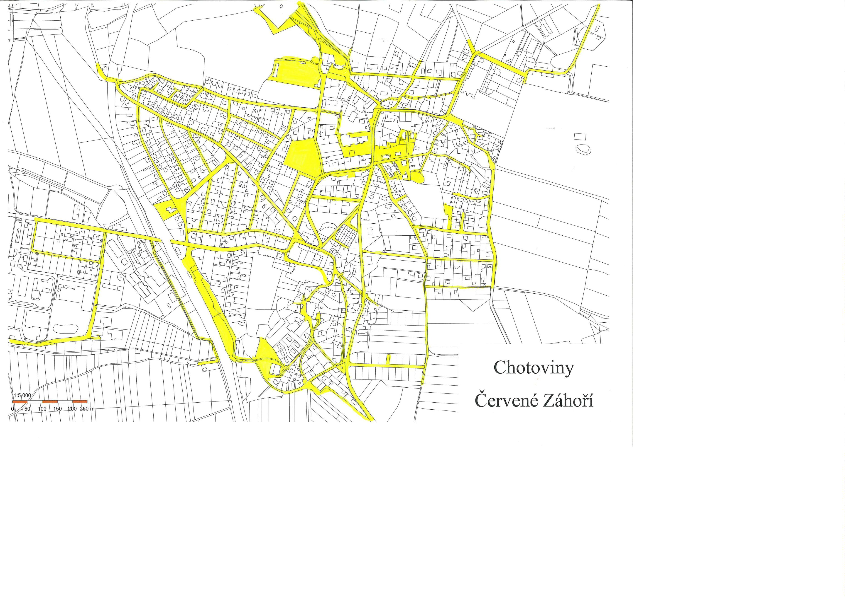

**Příloha č.1 k OZV o místních poplatcích**

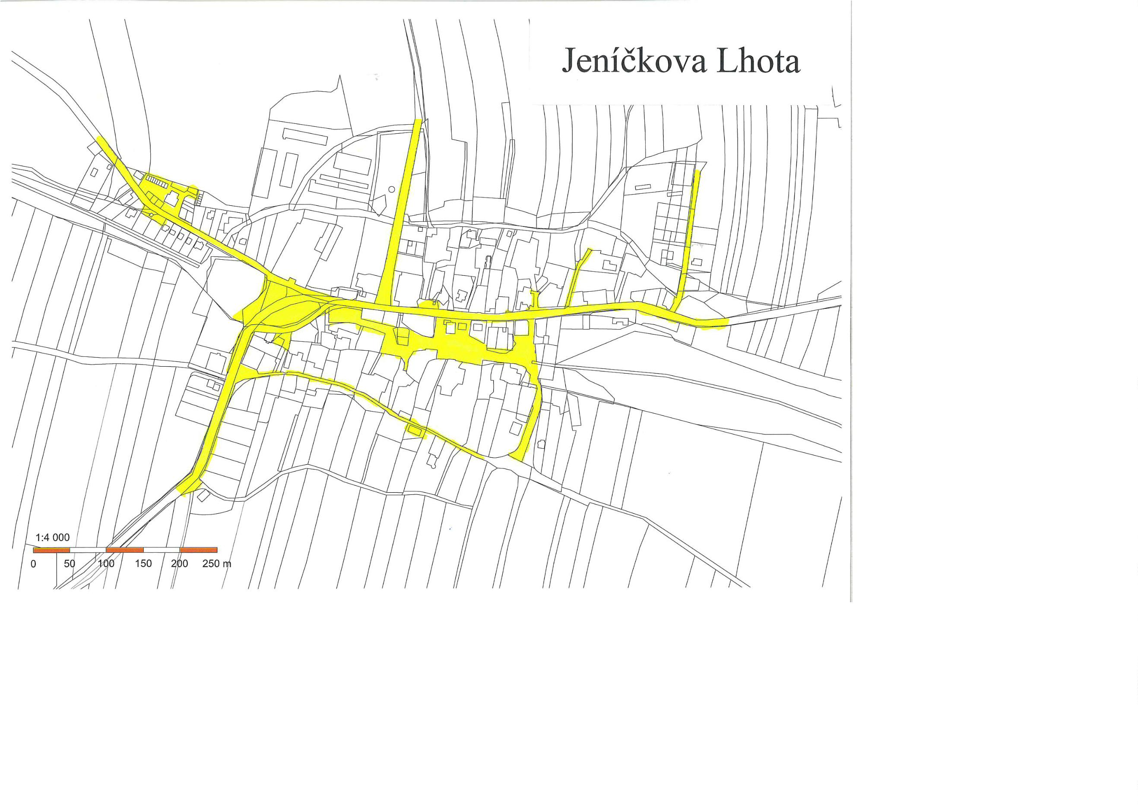

**Příloha č.1 k OZV o místních poplatcích**

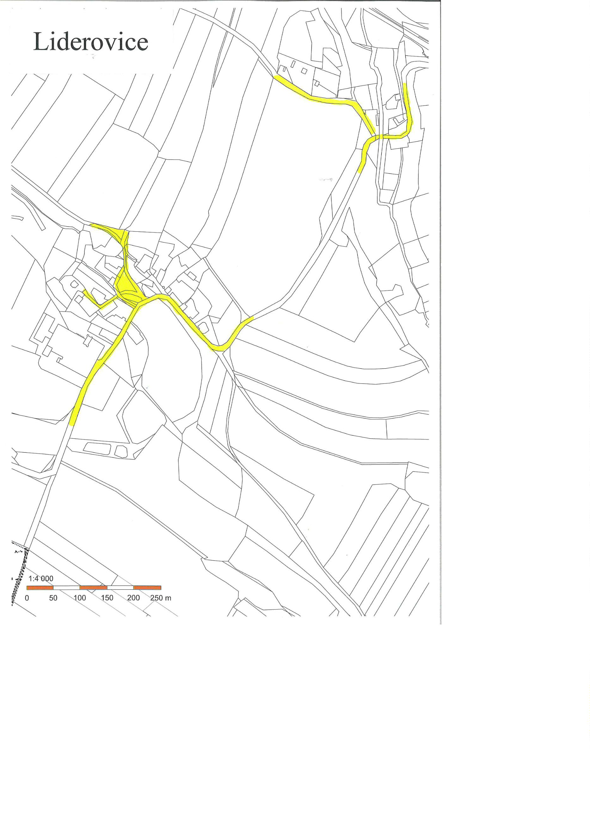

**Příloha č.1 k OZV o místních poplatcích**

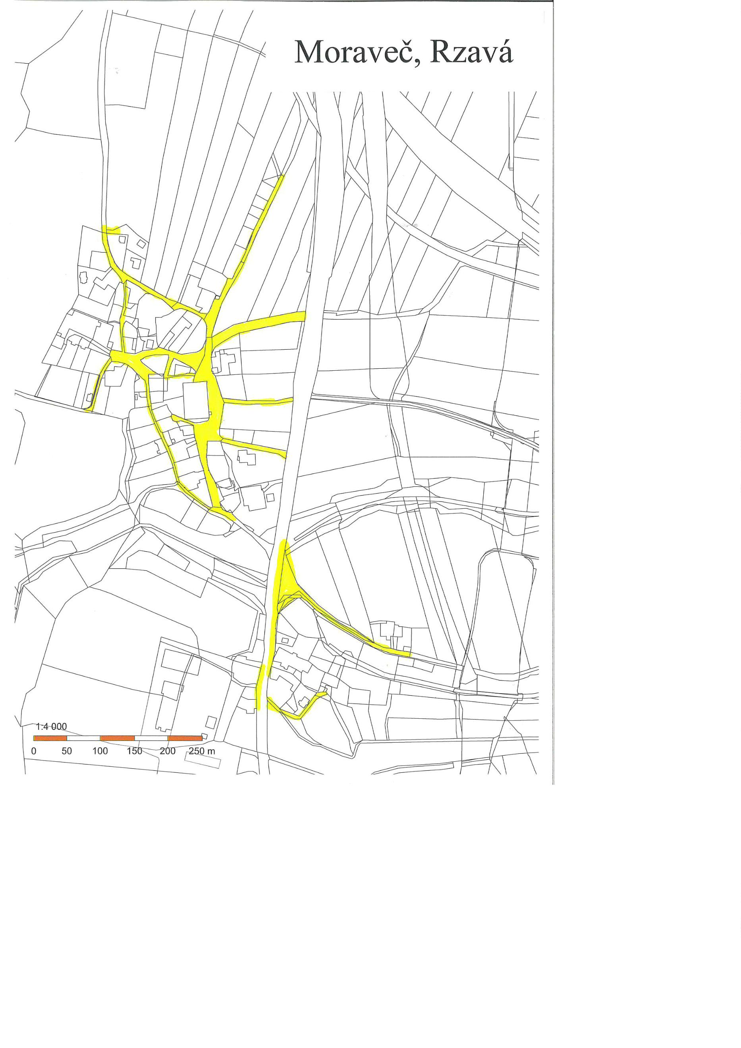

**Příloha č.1 k OZV o místních poplatcích**

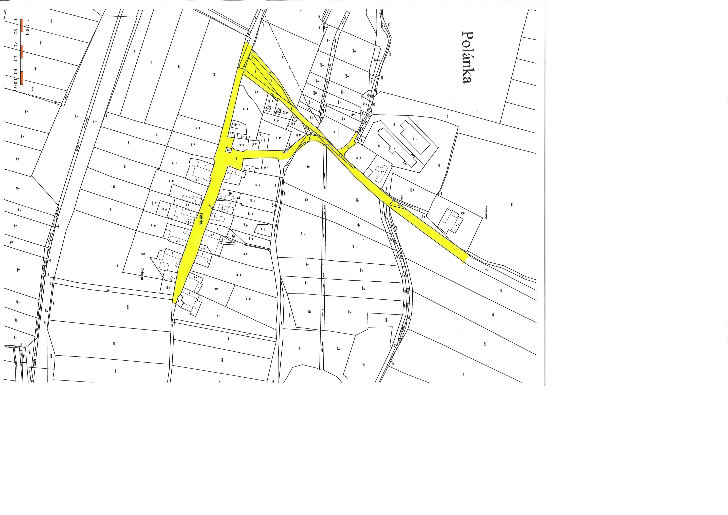

**Příloha č.1 k OZV o místních poplatcích**

**Příloha č.1 k OZV o místních poplatcích**

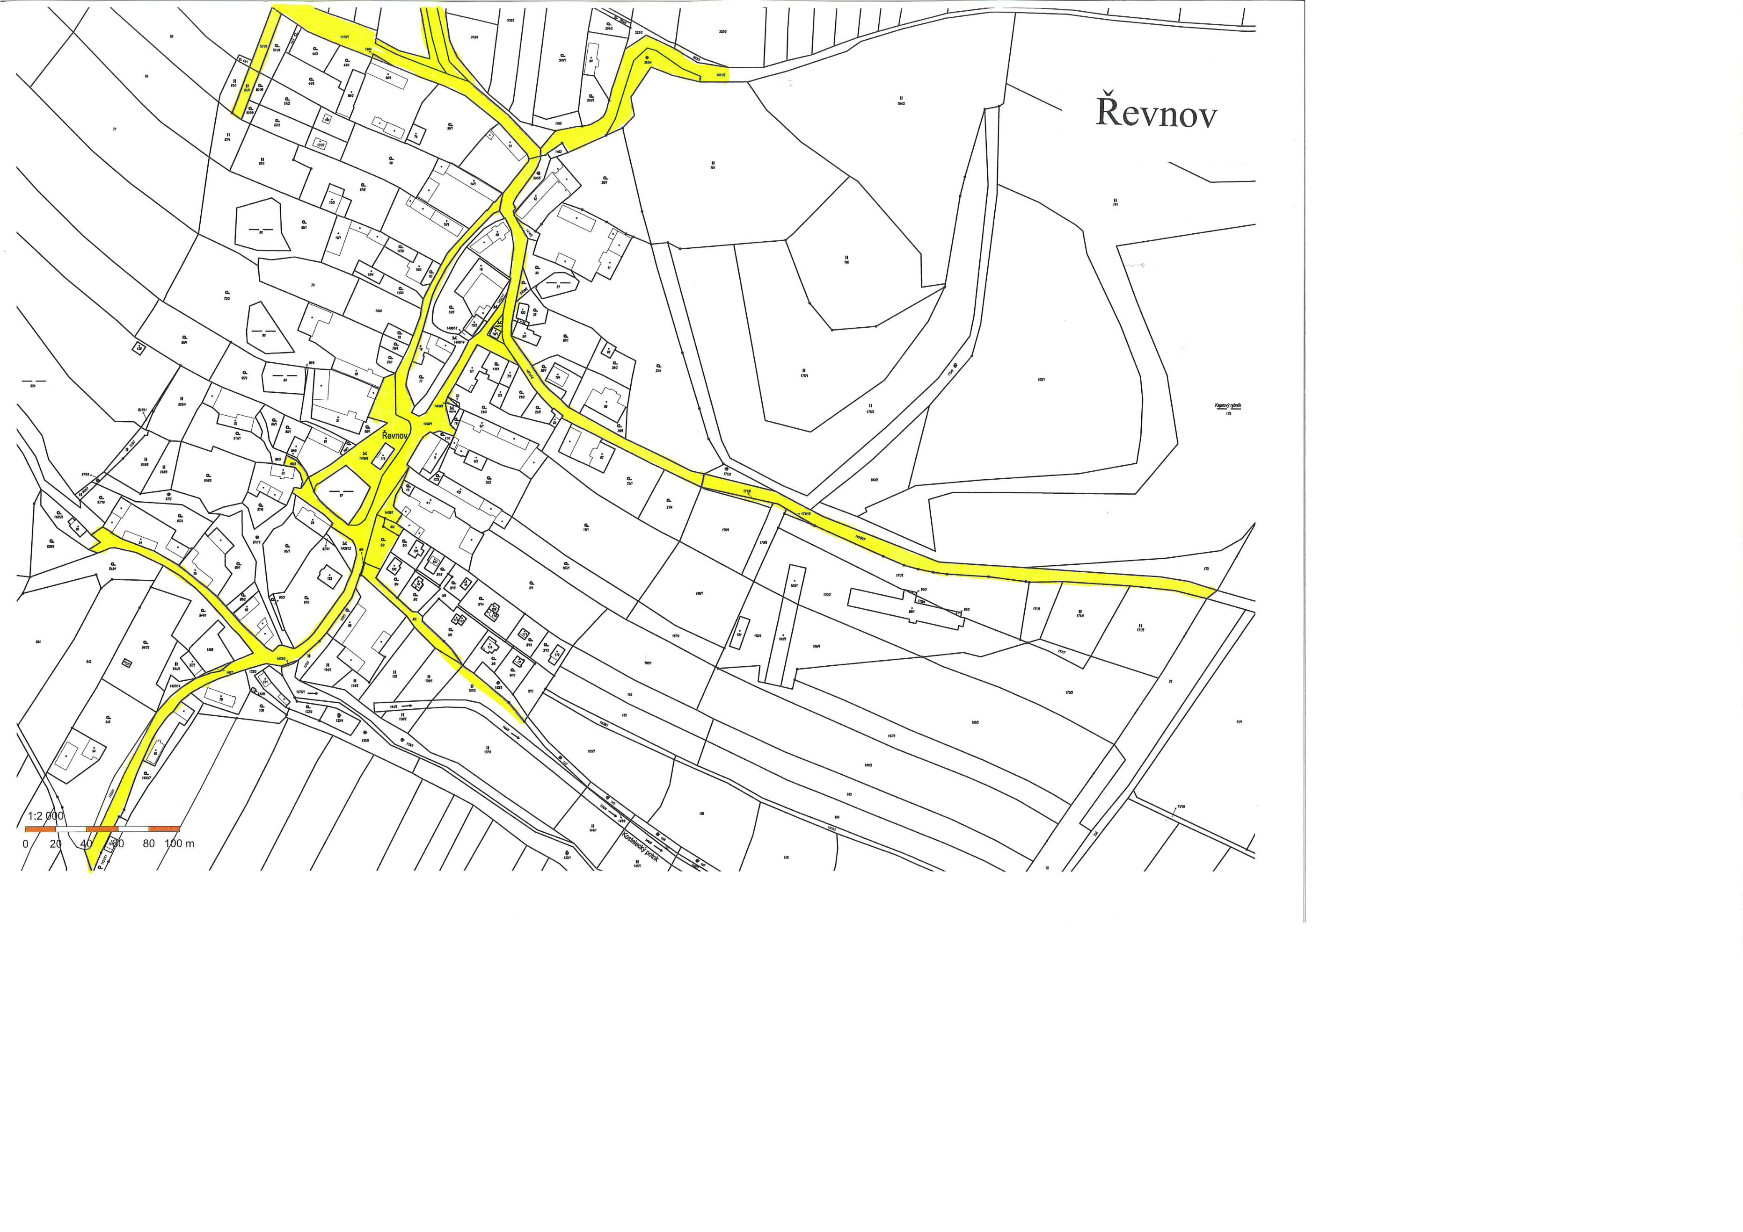

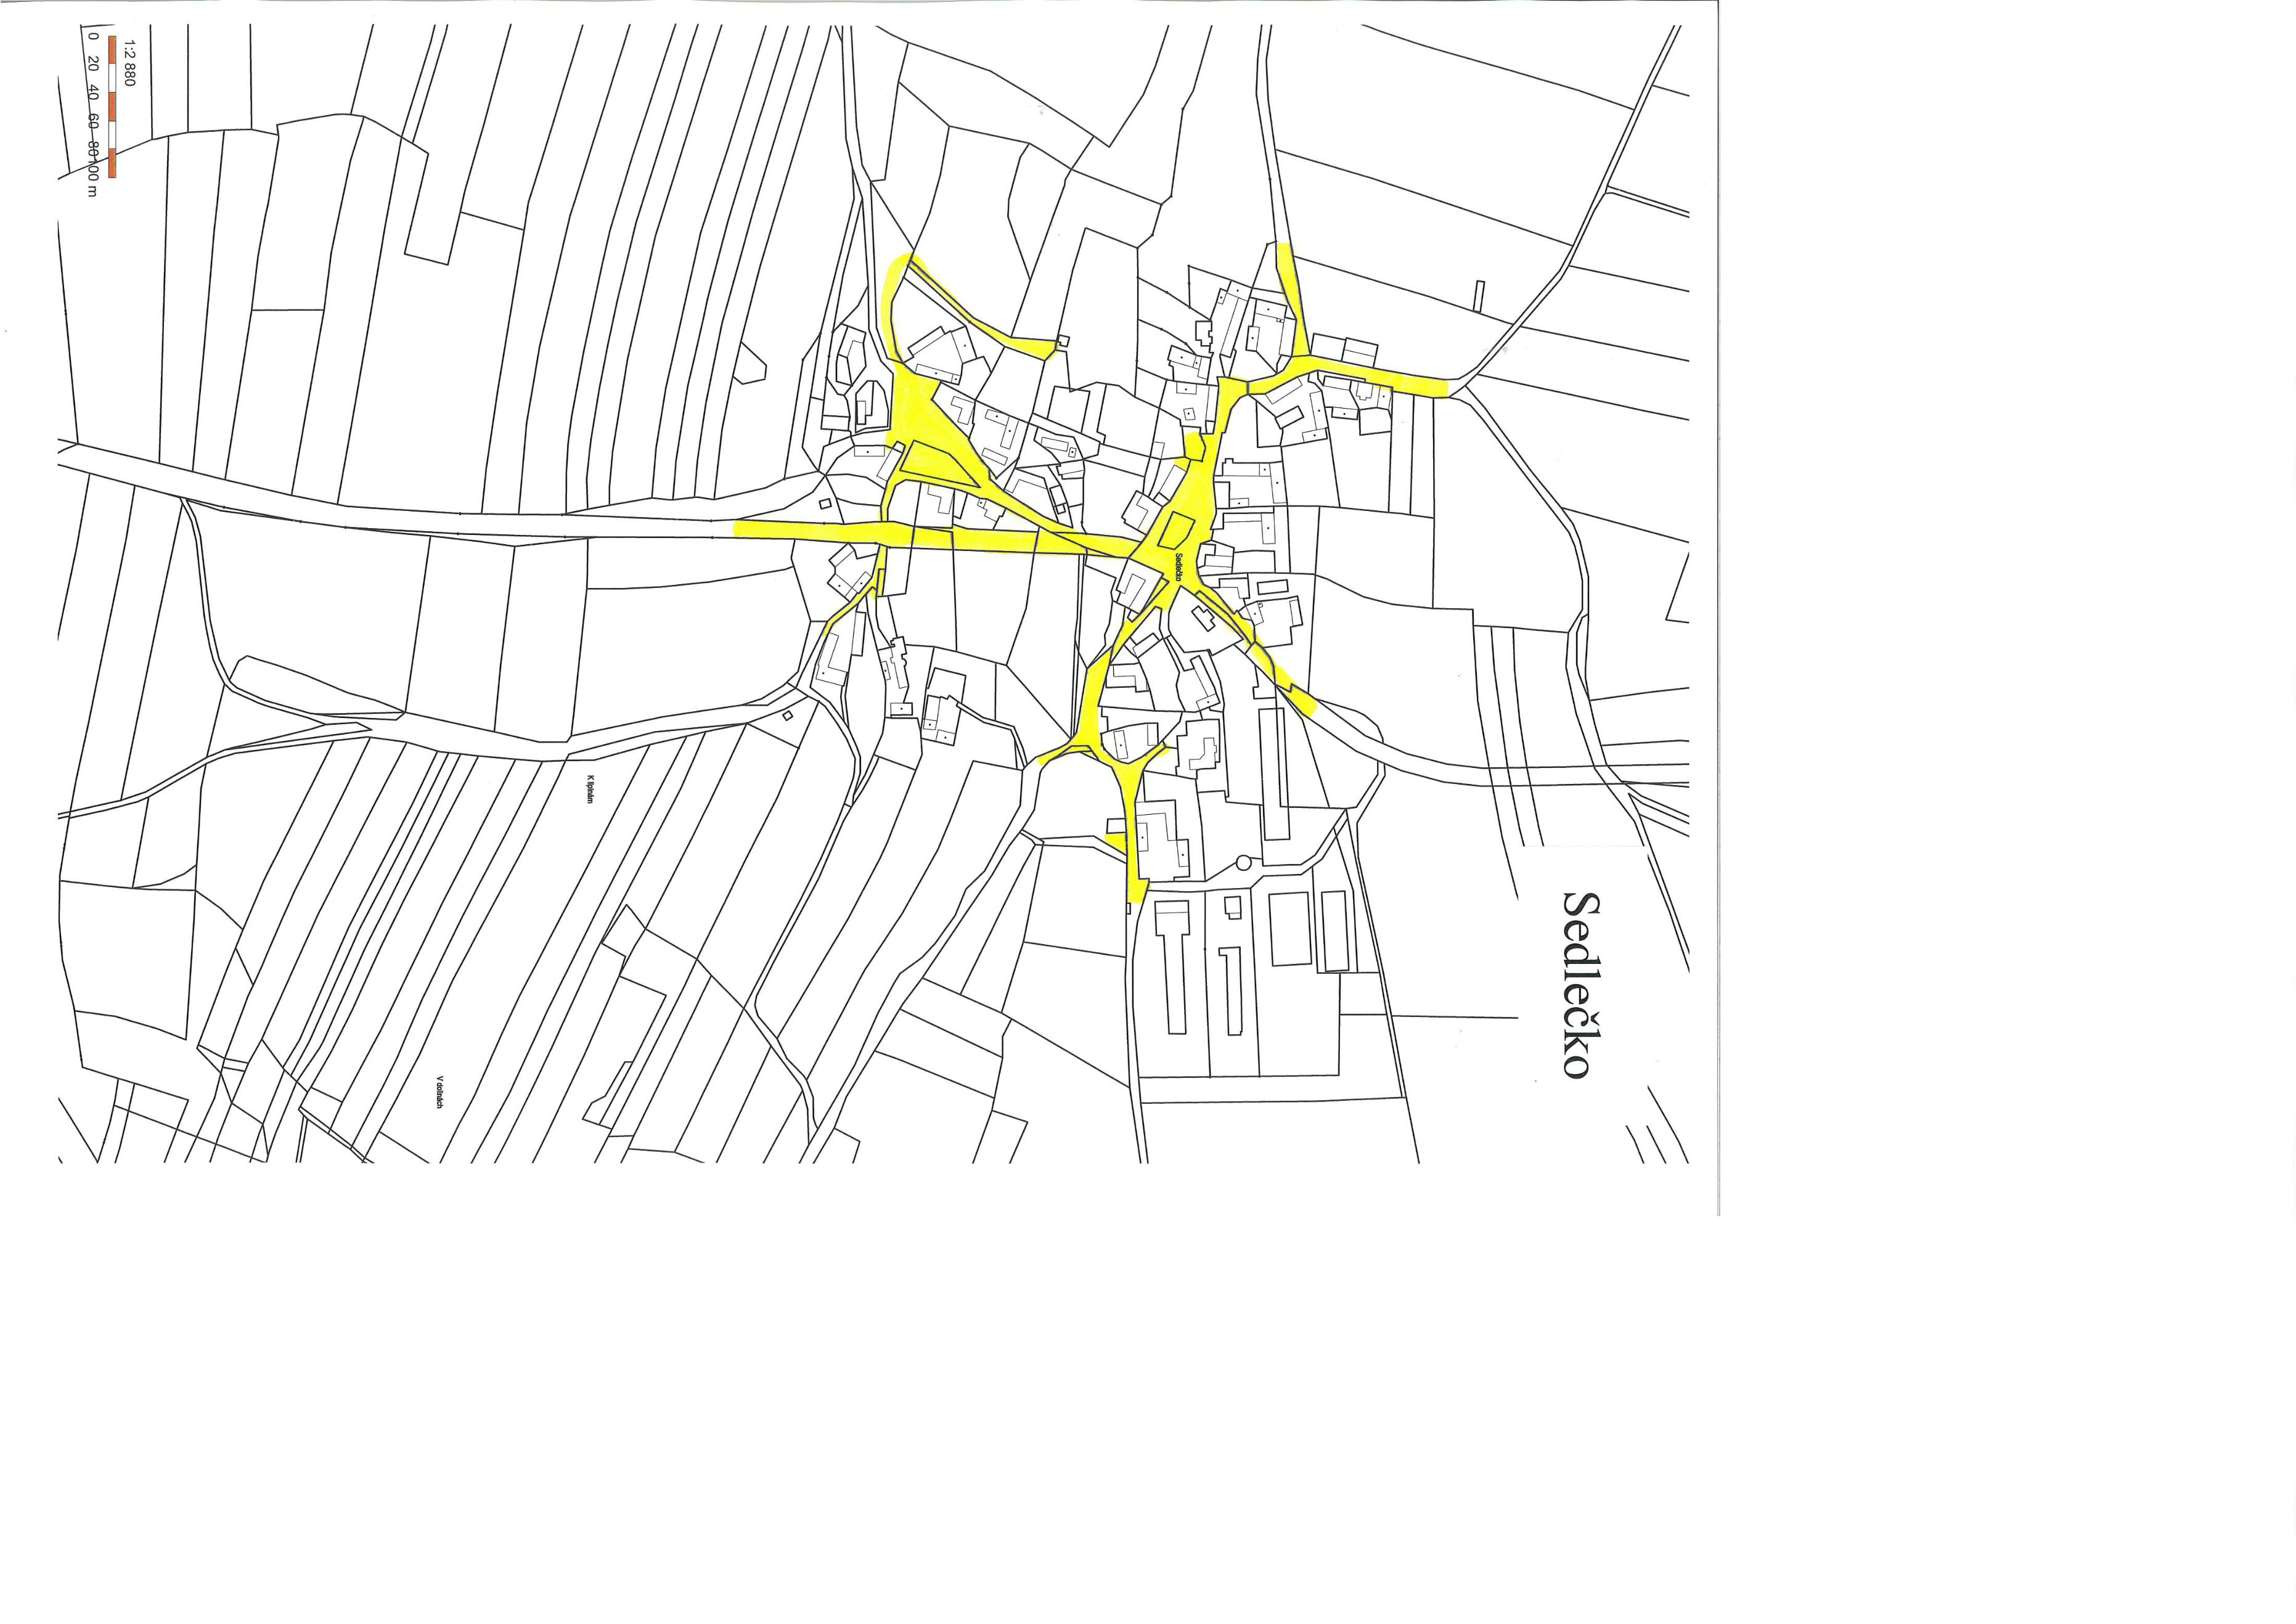

**Příloha č.1 k OZV o místních poplatcích**

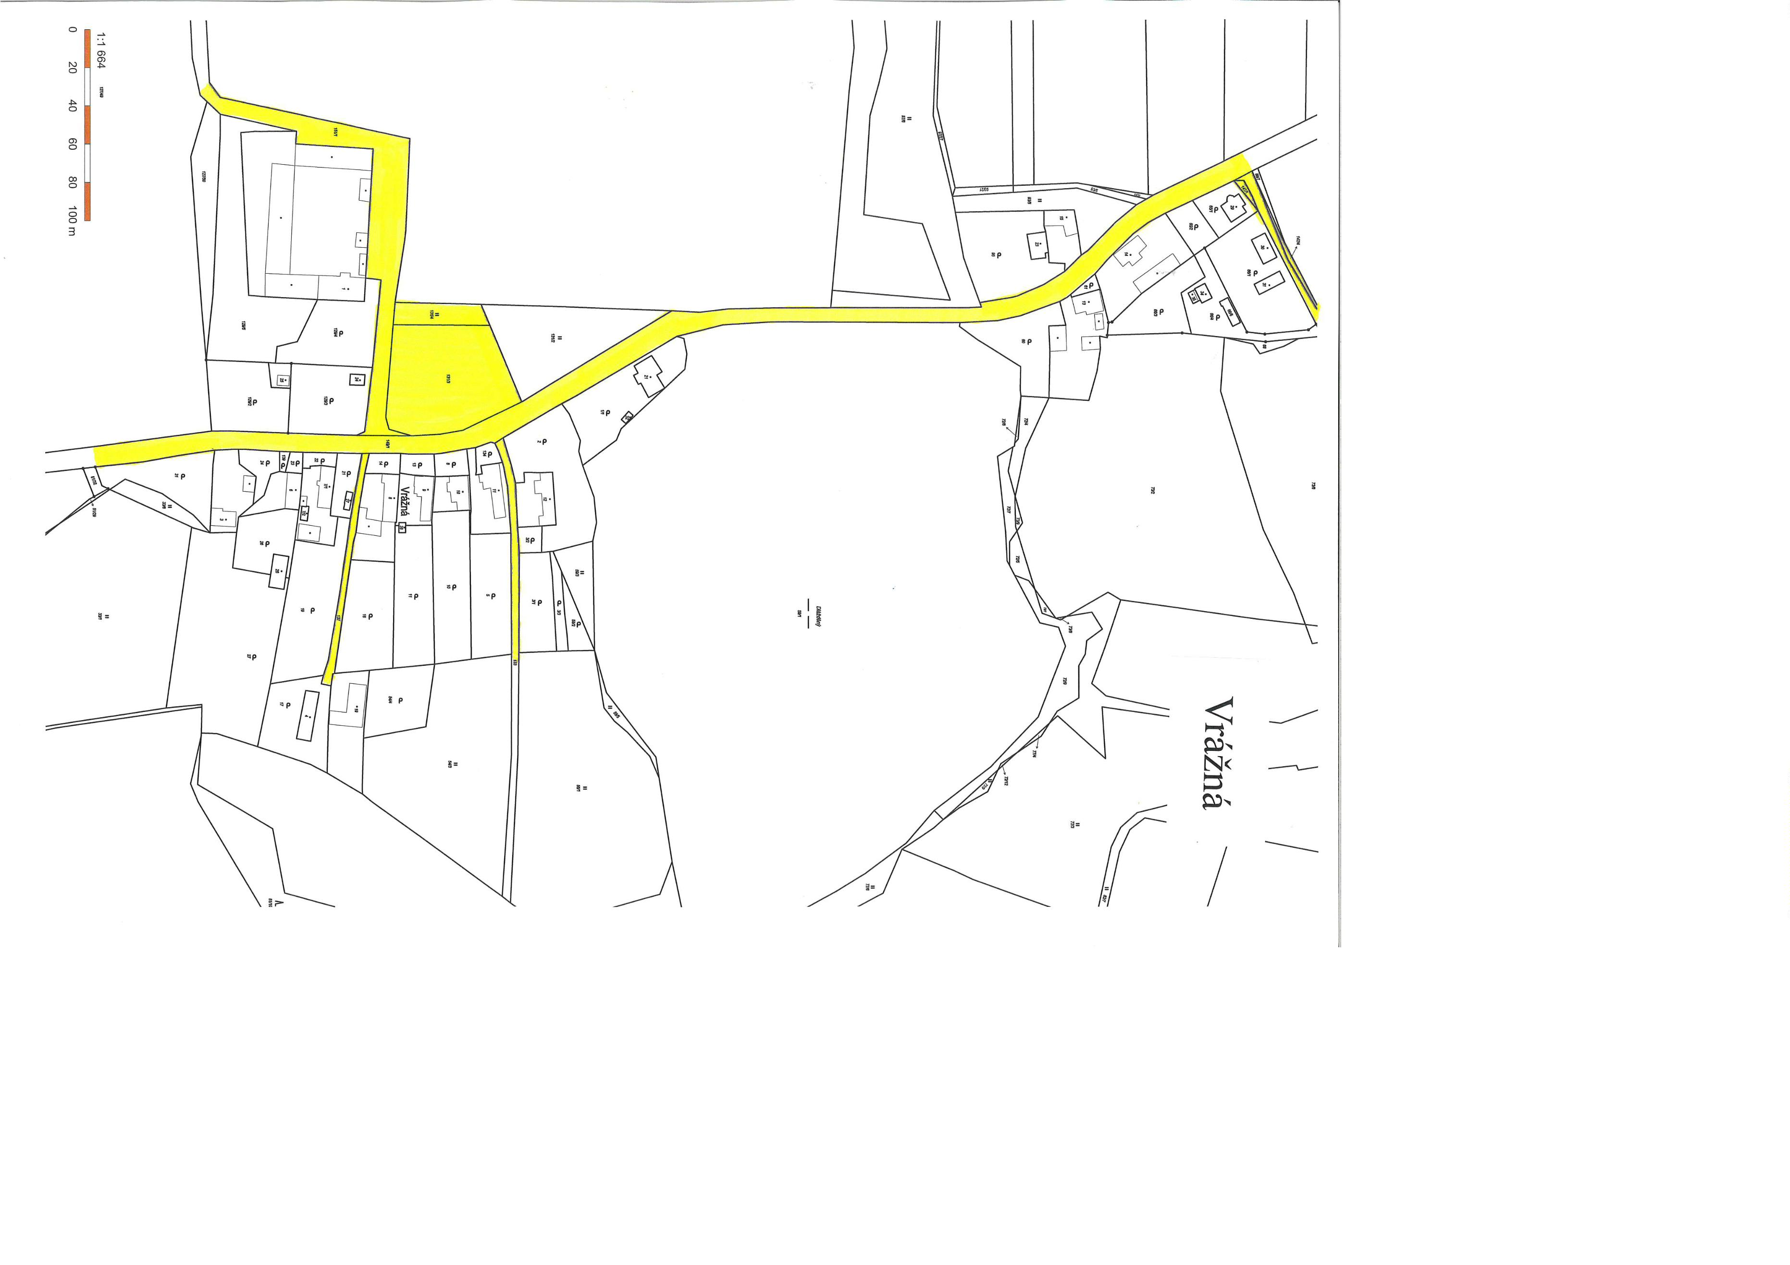

**Příloha č.1 k OZV o místních poplatcích**

**Příloha č.1 k OZV o místních poplatcích**

**Katastrální území Beranova Lhota:**

10/7,137/1, 137/4, 405/1, 408/1,408/8, 416/23

**Katastrální území Broučkova Lhota:**

53/2,365/7,488/1,494/5,494/6,494/7,504/1,515,539,540,637,659,660,661,662,663,664,694,701,780,812

**Katastrální území Červené Záhoří:**

41/1,70/1,73/9,74/3,102/48,102/49,110/1,110/14,110/17,110/18,110/19,110/21,110/22,110/23,110/29,

112/3,117/59,132/10,132/48,132/58,132/122,132/178,132/180,132/183,132/187,132/207,132/212,132/218,132/220,132/23,132/238,132/306,135/2,137/1,137/2,137/4,137/5,137/12,137/14,137/15,137/16,137/17,

137/18,139/2,141/1,141/8,141/10,141/20,151/5,172/12,172/13,172/15,307/2,307/11,307/14,307/29,307/30,309/1,309/12,321,394/4,479/1,480/3,482/1,482/6,482/10,482/11,482/12,482/13,486/2,487/8,488,492,

493/1,494,500/1,500/2,500/5,500/6,500/17,501/1,998,1010,1018,1022,1025,1045,1107,1112,1113,1135/1,

1135/24,1179,1180, 1190

**Katastrální území Chotoviny:**

[29/5](https://nahlizenidokn.cuzk.gov.cz/ZobrazObjekt.aspx?encrypted=NAHL~8bLkc3s1-lhVHrF3WjfxXLu6xKGYHAd-W3e5o67rrjSOMMtTIxfxGJPNnpoVxe700G_O08XELgfDFecwq4UtY9nQMcOsO0lsjm3_SenZha6Nyuz8rKHrec4KVXhGOjP0LuW46uus-JGZx2oo2RQZNMK7mwQxas8X42RC4_pjPyKCmXaD0Q_OzDm_z_63NEQF23lCmX8Ur0R_-dNj8X512A==),29/10,51/4,55/10,70/6,70/7,71/7,71/20,74/2,74/5,74/6,75/2,75/3,75/5,79/1,80/7,80/8,80/9,80/10,80/12,80/13,80/17,80/18,82/2,82/7,82/9,82/10,82/11,84/3,84/4,84/5,87/1,87/30,87/56,87/76,91/2,91/7,91/9,

93/11,93/16,96/2,96/19,98/11,98/22,99/3,100/3,101/1,103/2,111/12,114/1,115,117/17,117/33,117/34,

127/6,127/9,127/44,132/20,132/47,168/14,168/16,93,250/3,251/3,265/64,267/3,276/30,276/32,276/33,

276/43,276/51,299/4,315/1,315/2,345/20,357/2,357/5,357/10,357/11,357/12,357/13,357/16,357/19,358/1,

358/2,359/6,360/2,362/1,363,365,366,367/1,369/2,370/1,382/4,388/11,390/1,390/2,394/1,394/3,394/4,

457/5,490/1,493/2,496/6,498/14,503/1,503/2,517,527,530,561,493/9,493/8,359/4

**Katastrální území Jeníčkova Lhota:**

32/2,70/4,71/4,142/3,143/9,147/5,147/6,210/12,210/39,225/15,225/16,225/17,243/10,243/11,243/13,

243/15,243/16,245/11,336/13,336/19,336/27,423/6,525/4,526/27,526/50,542/19,542/21,542/22,543/5,

543/8,543/24,543/26,543/27,543/28,543/30,543/32,543/41,544/2,544/10,545/5,545/7,545/12,545/15,553/3,553/4,555/5,569/15,607/3,615/8,626/1,666/1,666/47,666/48,666/63,675/2,675/4,675/5,675/6,685/2,685/4,686/10,728/2,728/3,728/4,728/9,728/10,728/11,728/12,728/30,728/31,728/34,728/37,728/3,728/39,728/50,728/53,728/54,731/1,732/6,733,735/10,735/13,735/14,736/13,738/1,738/2,748/1,748/4,748/9,748/10,748/11,750/3,750/4,750/9,750/16,750/17,750/18,750/22,750/26,750/35,750/40,750/44,750/48750/50,751/3,

751/5,751/6,751/7,751/8,751/9,751/10,751/11,751/12,751/13,751/15,751/16,752/1,752/2,755/1,755/2,

758/1,758/2,771,772

**Katastrální území Liderovice:**

23/2,228/1,228/6,228/7,228/12,228/16,228/17,229/1,235,237,238/1,241/1,241/2,245/1

**Katastrální území Moraveč u Chotovin:**

84/5,84/6,84/7,434/1,437,438,440/1,440/11,440/14,440/15,442/1,442/2,443/2,444/1,444/2,266/2,279/2,279/4,279/5,449/1,449/3, 449/4,449/5, 449/6,449/7, 463/2

**Katastrální území Řevnov:**

3/6,87,293/5,1408/1,1408/3,1408/5,1408/7,1408/12,1408/14,1408/15,1408/17,418/16,1498,1511,1512,

1516,1539,1543,1551

**Katastrální území Sedlečko u Chotovin:**

16/5, 57/1, 59, 61/1,83,158/1,1031/1,1031/4, 1035/6, 1037/5, 1037/6, 1037/7, 1037/8, 1041/2, 1045,1046, 1065/31

**Katastrální území Vrážná:**

131/3, 133, 137,147/1,147/4,147/12,149/1,151/1